ТЕХНИЧЕСКОЕ описание

- Наименование объекта закупки: Горка 110.27.10
- Место поставки и установки товара:
- Описание объекта закупки:
№  п/п | Наименование Товара.  Код ОКПД2. Изображение (при наличии) | № | Наименование характеристики | Характеристики товара (показатели, позволяющие определить соответствие закупаемого товара установленным заказчиком требованиям) |  | Инструкция по заполнению характеристик в заявке | Обоснование необходимости включения дополнительной информации, не содержащейся в КТРУ | Единица измерения | Количество
 |  |  |  | Ед. изм. | Значение характеристики
1 | 2 | 3 | 4 | 5 | 6 | 7 | 8 | 9 | 10
1 | Детский игровой комплекс  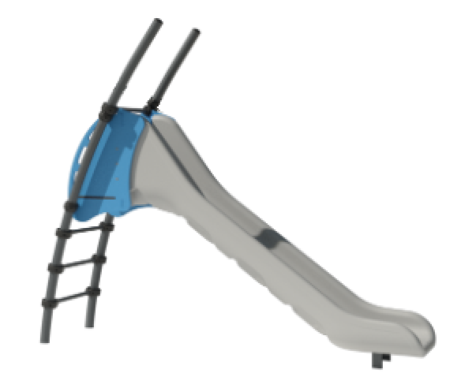  *Примерный эскиз  ОКПД2  32.30.15.239 – «Инвентарь прочий для занятий спортом или для игр на открытом воздухе, не включенный в другие группировки» |  | Описание |  | Горка представляет собой сборную конструкцию, состоящую из стоек, которые прикреплены при помощи алюминиевых хомутов к ограждениям с настилом и панелями с накладками, закрепленными на ограждениях при помощи уголков. Между стойками установлены перекладины при помощи пластиковых хомутов. К панелям прикреплен скат горки с грунтозацепом. | Значение характеристики не может изменяться участником закупки | Х | шт | 1
1 |  |  | Материалы |  | Стойки представляют собой стальные трубы диаметром 76 мм и толщиной стенки не менее 2 мм, которые покрыты полимерным порошковым покрытием. Стойки присоединяются к ограждениям при помощи алюминиевых хомутов. Перекладины представляют собой стальные трубы диаметром 33,5 мм и толщиной стенки не менее 2,8 мм, которые покрываются полимерным порошковым покрытием. Перекладины установлены между стойками при помощи пластиковых хомутов. Ограждения, панели и накладки выполнены из HPL толщиной не менее 12 мм. Настил выполнен из HPL, толщиной не менее 20 мм. Скат горки изготовлен из пластика LLDPE. Грунтозацеп и уголки выполнены из листа стали толщиной не менее 2,5 мм. | Значение характеристики не может изменяться участником закупки | Х | шт | 1
1 |  |  | Комплектация |  | - стойка, шт.2  - грунтозацеп, шт.1  - ограждение, шт.2  - панель, шт.2  - накладка, шт.4  - настил, шт.1  - уголок, шт.2  - скат горки, шт.1 | Значение характеристики не может изменяться участником закупки | Х | шт | 1
1 |  |  | Габаритные Размеры:  Длина | мм. | 3092 ± 50 | Участник закупки указывает в заявке конкретное значение характеристики | Х | шт | 1
1 |  |  | Габаритные Размеры:  Ширина | мм. | 742 ± 20 | Участник закупки указывает в заявке конкретное значение характеристики | Х | шт | 1
1 |  |  | Габаритные Размеры:  Высота | мм. | 2700 ± 50 | Участник закупки указывает в заявке конкретное значение характеристики | Х | шт | 1
1 |  |  | Критическая высота падения | мм. | 1250 | Значение характеристики не может изменяться участником закупки | Х | шт | 1
1 |  |  | Возрастная группа | лет | Не менее 7 и не более 14 | Участник закупки указывает в заявке конкретное значение характеристики | Х | шт | 1
1 |  |  | Назначенный срок службы | лет | 12 | Значение характеристики не может изменяться участником закупки | Х | шт | 1
1 |  |  | Гарантийный срок эксплуатации | мес. | 12 | Участник закупки указывает в заявке конкретное значение характеристики | Х | шт | 1
1 |  |  | Оценка соответствия ТР ЕАЭС 042/2017 |  | Документ соответствия Техническому регламенту Евразийского экономического союза «О безопасности оборудования для детских игровых площадок» ТР ЕАЭС 042/2017 | Значение характеристики не может изменяться участником закупки | Х | шт | 1
1 |  |  | Маркировочная табличка |  | Количество: 1 шт., информация на маркировочной табличке: наименование и юридический адрес производителя, код изделия, название изделия, разрешенная возрастная категория пользователя, заводской номер, выполнена из металла (алюминий) | Значение характеристики не может изменяться участником закупки | Х | шт | 1

